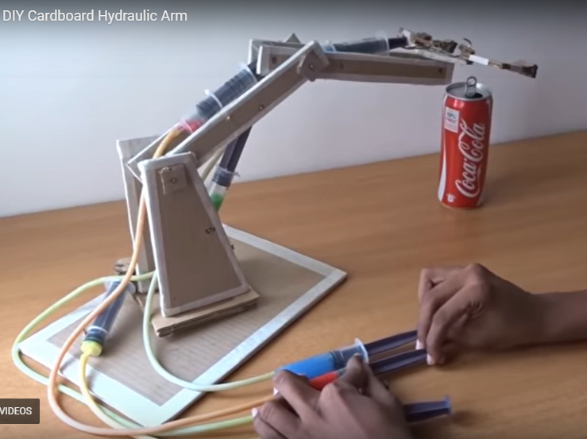
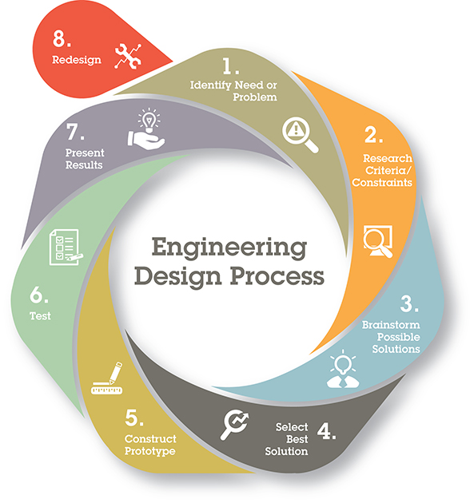

Géag Hiodrálach

Treoir Dhearaidh:

Tóg fréamhshamhail de ghéag róbatach atá rialaithe go hiodrálach a phiocfaidh suas rud éigin agus a bhogfaidh é 180˚.

Caithfidh tú:
- Taighde a chur le chéile ar chórais hiodrálacha agus ar an róbataic sula gcuirfidh tús le do fhréamhshamhail.
- Do chuid taighde a chur in iúl trí mheán oiriúnach.
- Ná céimeanna ábhartha lena mbeidh tú ag dul i ngleic i bpróiseas an deartha a shainaithint.

Acmhainní/Ábhair atá ag Teastáil:
- Rochtain ar an idirlíon/ar leabhair chun taighde a dhéanamh
- Páipéar A3
- Trealamh don fhréamhshamhail i.e. cairtchlár, coimeádáin phlaisteacha fholmha (cartáin bhainne, etc), briogúin adhmaid, siosúir, sceana ceardaíochta, téip, gliú láidir, gunnaí gliú, steallairí, uisce agus dathúchán bia

Moltar do na mic léinn:
- Liosta a dhéanamh de na hábhair atá ag teastáil.
- Plean oibre a chruthú, i.e. céard a dhéanfaidh gach duine? Cé mhéad ama a bheidh acu chun gach cuid den phlean a chríochnú?
- Na sceitsí/líníochtaí a chur i gcrích agus nótaí a chur leo.
- Grianghraif/gearrthóga físe a thógáil dá bhfréamhshamhlacha agus iad á dtógáil chun cuidiú le machnamh agus meastóireacht a dhéanamh nuair a bheidh siad críochnaithe.

Taispeántar sna naisc YouTube seo réitigh fhéideartha ar an treoir dhearaidh.

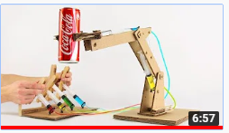 https://www.youtube.com/watch?v=P2r9U4wkjcc
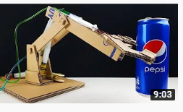 https://www.youtube.com/watch?v=LJDABBAT6o8
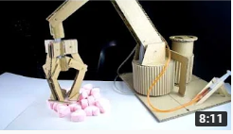 https://www.youtube.com/watch?v=Mmsnl_G-_V4
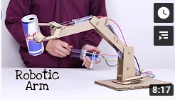 https://www.youtube.com/watch?v=-LpBYWPWjug
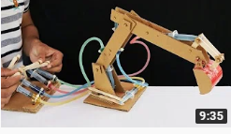 https://www.youtube.com/watch?v=8CRMUKwrhUQ
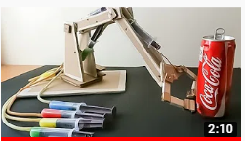 https://www.youtube.com/watch?v=Eqn4g2aQ70U

